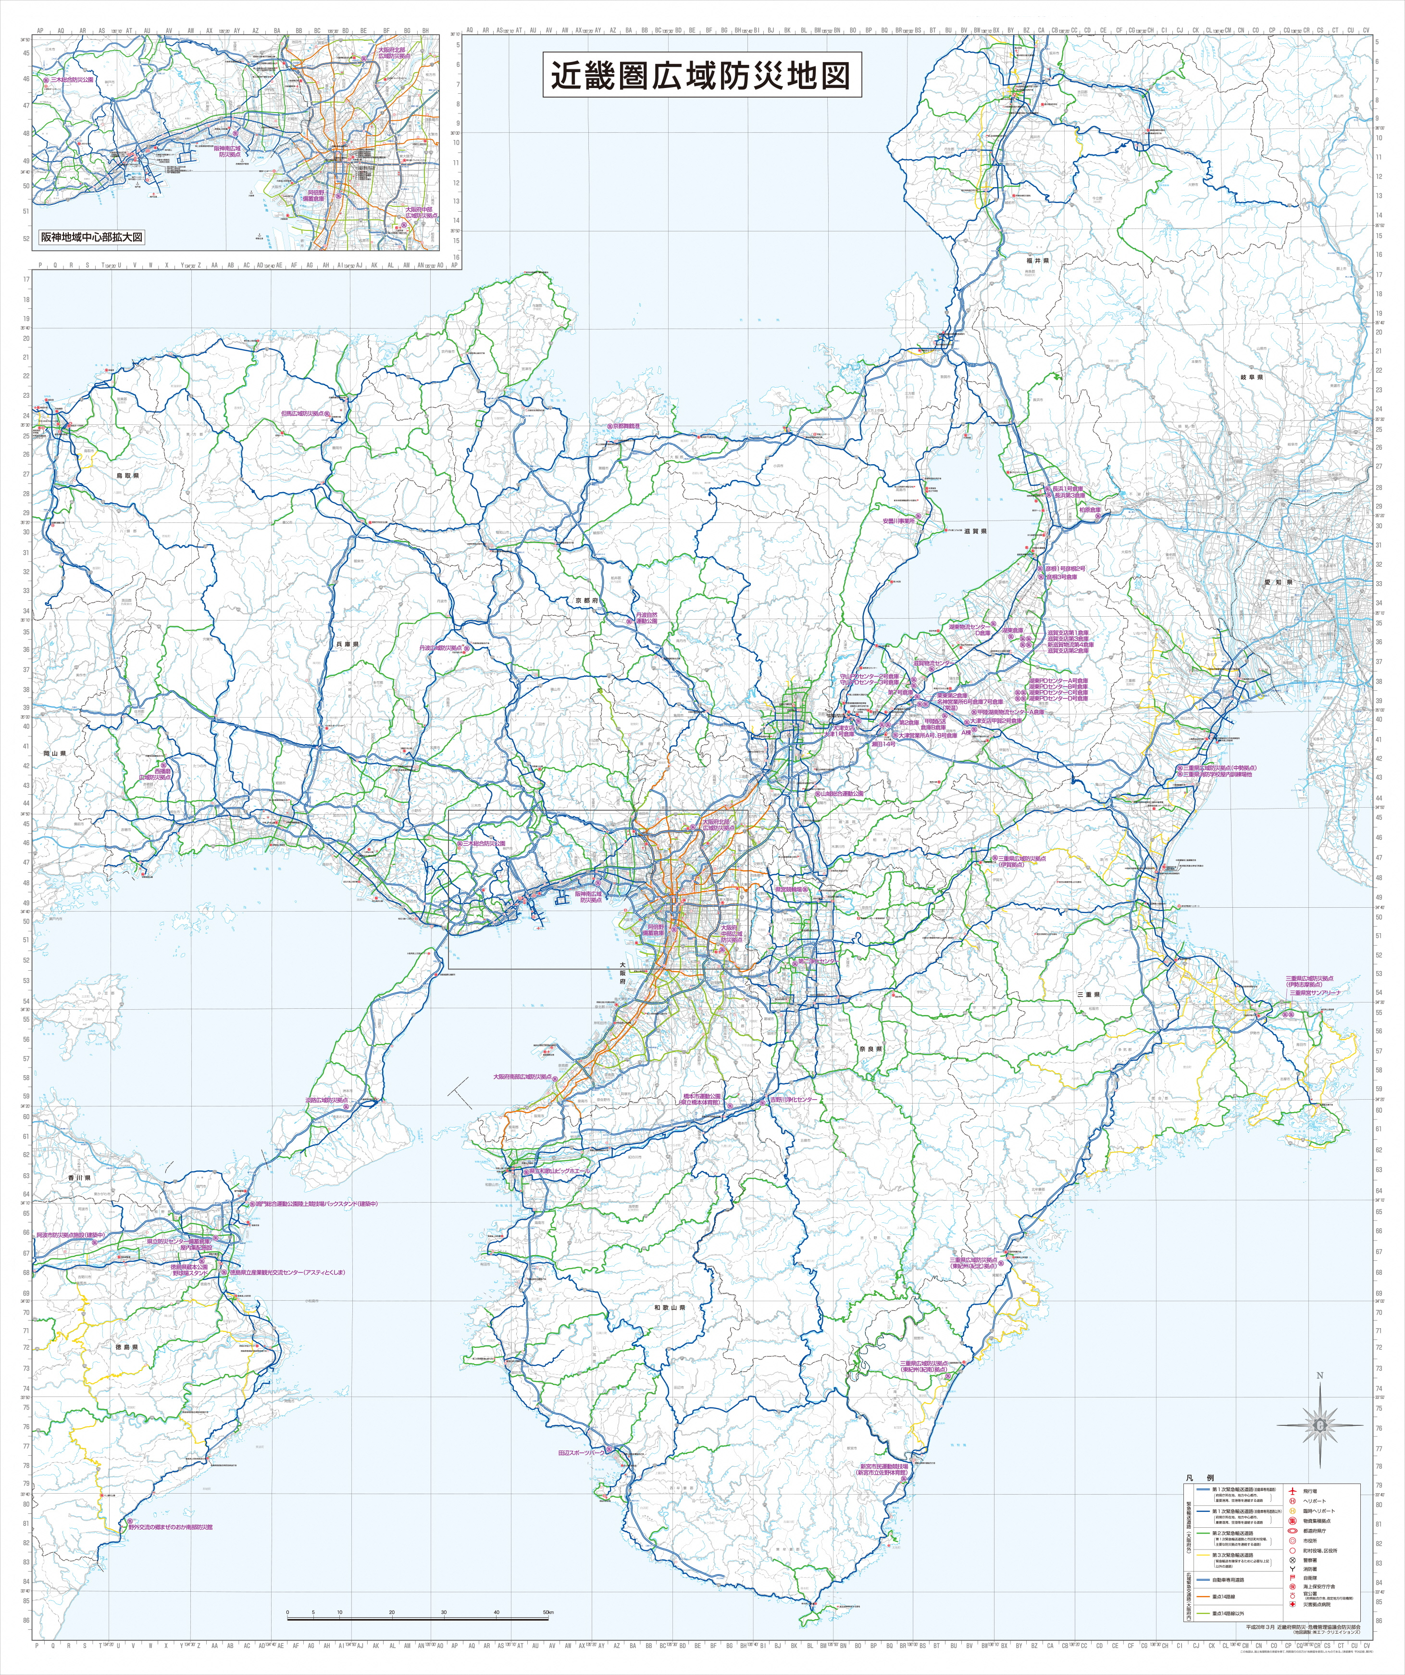

**参考　１**

※徒歩帰宅ルートの候補路線は、災害時に通行機能が確保されるよう耐震対策などを講じている幹線道路の中から設定しています。ただし、この路線は、救助・救急や緊急輸送などの応急活動で通行する道路にもなることから、道路の被災状況や応急活動の状況等を踏まえ、設定することとなります。

**【設定条件】**

**■震度６強以上の地域の鉄道は運行停止**

**■それ以外の地域の鉄道は、３日間のうちに運行再開。**

|  |  |
| --- | --- |
| **凡　　例** | |
|  | **徒歩帰宅ルート候補路線** |
|  | **鉄道運行路線（仮定）** |
| ● | **鉄道折り返し駅** |

**梅田から20㎞**

**難波から20㎞**

**難波から10㎞**

**梅田から10㎞**

**梅田**

**難波**

**南海（本線：泉大津駅）**

**JR西日本（阪和線：鳳駅）**

**近鉄（南大阪線：尺土駅）**

**近鉄（大阪線：五位堂駅）**

**阪急（宝塚線：池田駅）**

**JR西日本（東海道線：高槻駅）**

**近鉄（奈良線：石切駅）**

**阪急（京都線：茨木市駅）**

**京阪（本線：淀駅）**

**南海（高野線：北野田駅）**

**阪神（本線：御影駅）**

**阪急（神戸線：御影駅）**

**JR西日本（山陽本線：神戸駅）**

**N**

**国道43号**

**国道２号**

**国道371号**

**国道310号**

**国道173号**

**国道171号**

**国道479号**

**JR西日本（関西本線：王寺駅）**

**近鉄（けいはんな線：新石切駅）**

**徒歩帰宅ルートの候補路線（案）　上町断層帯地震のケース**

**国道479号**

**府道大阪高槻京都線**

**府道大阪中央環状線**

**国道308号**

**国道176号**

**国道423号**

**国道171号**

**国道171号**

**JR西日本（片町線：松井山手駅）**

**国道1号**

**国道26号**

**府道大阪和泉泉南線**

**国道309号**

**国道25号**

**国道163号**